Муниципальное Автономное Общеобразовательное Учреждение
«Средняя общеобразовательная школа №82»
города Перми

КОНСПЕКТ УРОКА ПО ИЗОБРАЗИТЕЛЬНОМУ ИСКУССТВУ
В 6 КЛАССЕ
«Лес заиндевелый»

Подготовила:
Учитель изобразительного искусства
Паршакова Татьяна Павловна

г. Пермь
2015
Цель урока:
- Познакомить учащихся с техникой граттажа выразительными средствами: линией и штрихом.
- Развивать умение видеть красоту и неповторимость зимнего пейзажа.
- Воспитывать любовь к родной природе.

Оборудование и материалы:
- Репродукции картин, на которых изображены зимние деревья.
- Литературный ряд: отрывок стихотворения А.С.Пушкина.
- Грунтованные листы воском и синей гуашью (формат А4), деревянная палочка, карандаш, альбом.

План урока

- Определение темы урока
- Просмотр репродукций художников, выявление выразительных средств
- Упражнение «Линия и настроение»
- Постановка художественной задачи
- Физкультминутка
- Практическое выполнение задания
- Подведение итогов урока

Ход урока

- Организация класса.
- Вводная беседа.
Учитель: Послушайте внимательно следующие строки великого поэта и попробуйте определить тему сегодняшнего урока:
…Под голубыми небесами
Великолепными коврами
Блестя на солнце
Снег лежит;
Прозрачный лес один чернеет,
И ель сквозь иней зеленеет,
И речка подо льдом блестит.

Ответы учащихся (ученики высказывают своё мнение по определению темы урока).
Учитель: полностью тема звучит так: «Лес заиндевелый». Как вы понимаете смысл слова «заиндевелый»?
Ответы учащихся: зимний, застывший, снежный.
Учитель: прилагательное «заиндевелый» означает – покрытый инеем. Обратите внимание, как художник И.Грабарь изобразил берёзы в картине «Февральская лазурь».
Сам художник так описывал свою картину: «В природе творилось нечто необычное. Казалось, что она праздновала какой – то небывалый праздник лазоревого неба, жемчужных берёз, коралловых веток и сапфировых теней на сиреневом снегу. Когда я взглянул на верхушку берёзы снизу, с поверхности снега, я обомлел от открывшегося передо мной зрелища фантастической красоты». Деревья изображены в необычном кружевном одеянии. Как мастерски художник показывает зрителю ветви ,покрытые этим явлением природы – инеем. Также в картине «Зимний пейзаж» И.Грабарь очень изящно вырисовывает веточки берёз. А на втором плане темнеют лесные ели. На фоне лазурного неба тонкие веточки берёз смотрятся как тонкое нежное кружево. Словно матушка – природа связала причудливую тончайшую шаль и укрыла ею зимний лес.
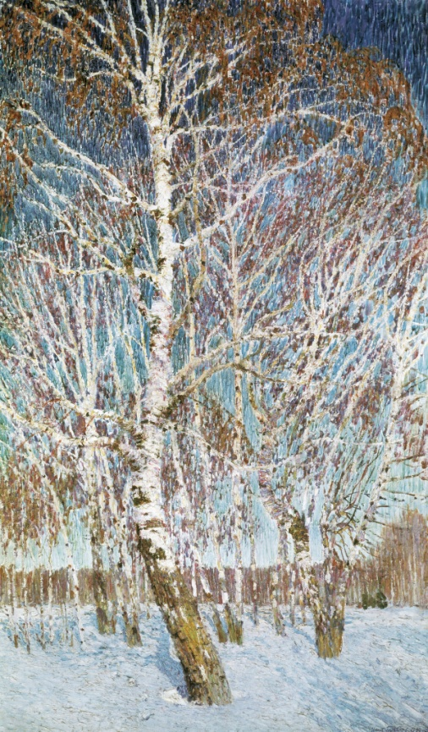
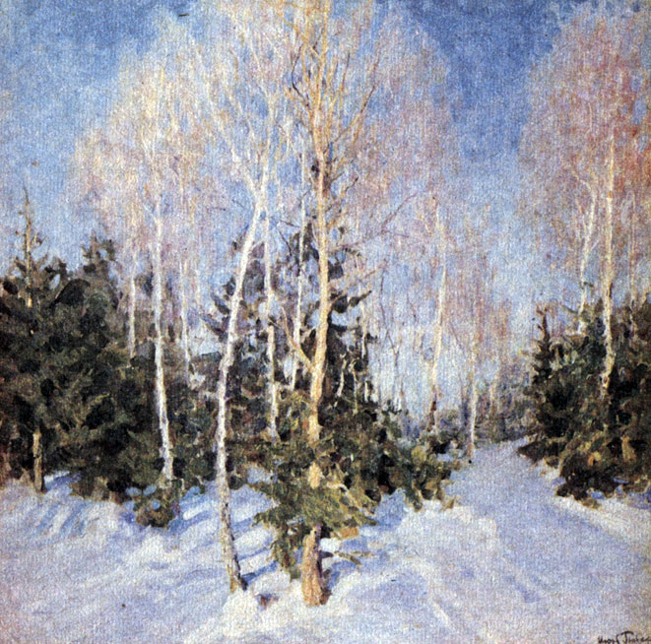
Как вы думаете, какое настроение преобладает в этих картинах?
Ответы учащихся: настроение необычной ,праздничной зимы.
Учитель: Также обратите внимание на репродукцию картины художника И.Шишкина «Зима в лесу . Иней». На ней вы видите всё торжество зимы. Деревья изображены, словно в снежном хороводе. Художник действительно создал впечатление сказочной природы. В этой картине сказались , с одной стороны , исключительная точность рисунка , знание и умение строить форму , доведенные до виртуозности , и вместе с тем владение оптическими средствами цвета , доведенное до такой точности ,что ни один из положенных Шишкиным мазков не приходился мимо формы или объема и не нарушал заранее задуманной цветовой гармонии. Ветви деревьев переплетаются в кружевном покрывале , а дорожка ведет в глубь таинственного леса . Все искрится и сверкает в ослепительном танце зимней природы.
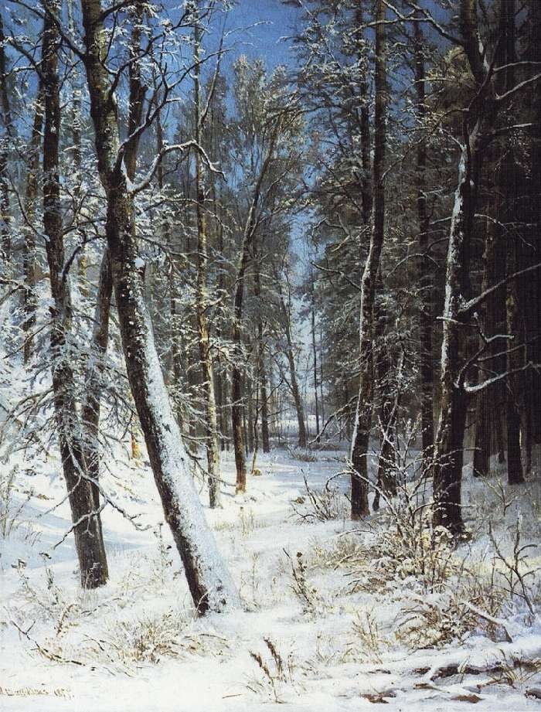

Учитель: какие средства выразительности используют художники ,чтобы передать настроение зимы и мороза?
Ответы учащихся: это различные оттенки холодного цвета.
Учитель: кроме такого средства выразительности как цвет, художники в своих картинах используют различные линии. По характеру линии бывают прямые и кривые, по размеру – длинные и короткие, а также ровные и неровные, тонкие и толстые.
- Упражнение «Линия и настроение».
Учитель: Сейчас в своём альбоме вы выполните упражнение на проведение различных линий.
- Горизонтальная – вызывает чувство покоя.
- Вертикальная – передаёт стремление вверх.
- Наклонная – указывает неустойчивость и падение.
- Ломаная – рассказывает о перемене движения.
- Волнообразная передаёт равномерное движение.
- Спиралеобразная – выражает вращение.
Учащиеся выполняют в альбоме упражнения на проведение линий различного характера.
Учитель показывает наиболее интересные варианты выполненного упражнения классу.
- Постановка художественной задачи.
Учитель: итак, вы убедились что штрих и линия совершают большую роль в изобразительном искусстве. А какая задача стоит сегодня перед вами на этом уроке?
Ответы учащихся: изобразить зимние деревья.
Учитель: сегодня вы изобразите зимний лес. Ветви деревьев покроет волшебный иней. Для передачи эмоционального настроения используйте линии определённого характера.
Выполнять свою работу вы будете в технике граттажа. Для этого на прошлом уроке вы подготовили листы формата А4. Какую предварительную работу вы провели?
Ответы учащихся: сначала лист покрыли плотным слоем белым восковым мелком или свечой, а затем закрасили бумагу синей гуашью ,смешанной с плакатной тушью. Получились плотные ровные листы тёмно-синего цвета.
Учитель: с помощью какого инструмента вы будете выполнять красоту зимних деревьев?
Ответы учащихся: для этого задания необходима деревянная палочка с заострённым концом.
- Физкультминутка
Учитель: перед началом нашей творческой работы – физкультминутка.
Вот помощники мои,
их как хочешь поверни (смотреть на раскрытые ладони):
И вот эдак ,и вот так,(потирание руками)
Не обидятся никак.
Раз, два, три, четыре, пять.(хлопки в ладоши)
Не сидится им опять.(встряхнуть кистями).

- Практическое выполнение задания.
Самостоятельная работа учащихся по выполнению композиции «Лес заиндевелый».
- Анализ рисунков обучающихся, подведение итогов.

Список использованной литературы
1.Ионина Н.А. Сто великих картин.Рассказы о шедеврах- М. «Вече»,2002.
2.Неменский Б.М. Педагогика искусства –М. «Просвещение»,2007.
3.Изобразительное искусство.2-8 классы. Создание ситуации успеха – Волгоград: «Учитель»,2010.

Использованные материалы и Интернет – ресурсы
1.http://ru.wikipedia.org/wiki
2.http://www.artsait.ru

